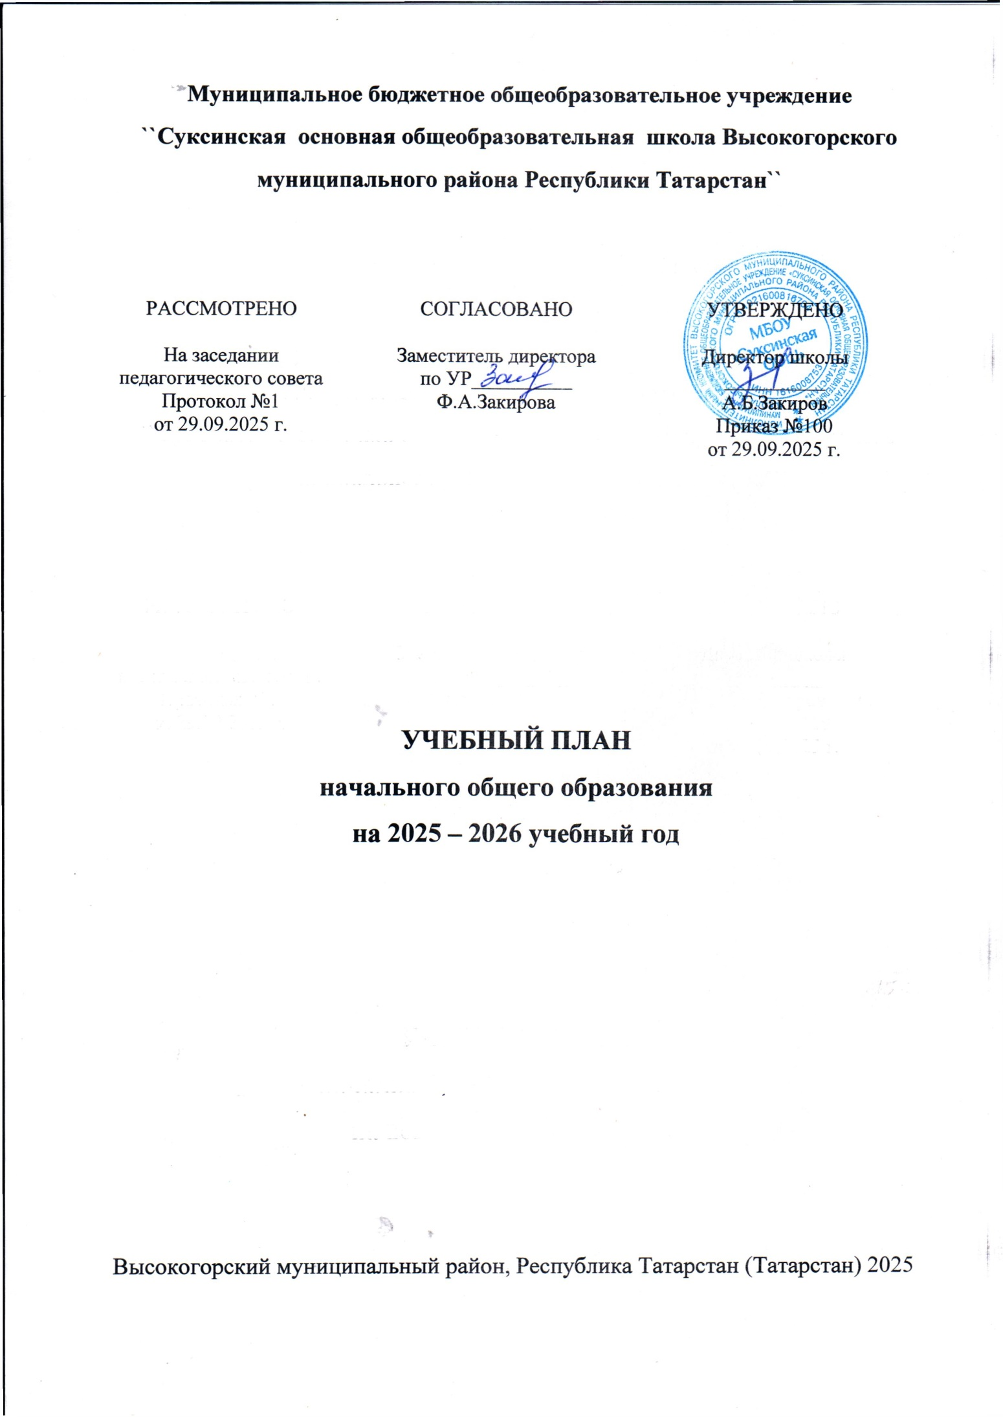

ПОЯСНИТЕЛЬНАЯ ЗАПИСКА
Учебный план начального общего образования муниципальное бюджетное общеобразовательное учреждение “Суксинская основная общеобразовательная школа Высокогорского муниципального района Республики Татарстан” (далее - учебный план) для 1-4 классов, реализующих основную образовательную программу начального общего образования, соответствующую ФГОС НОО (приказ Министерства просвещения Российской Федерации от 18.05.2023 № 372 «Об утверждении федеральной образовательной программы начального общего образования»), фиксирует общий объём нагрузки, максимальный объём аудиторной нагрузки обучающихся, состав и структуру предметных областей, распределяет учебное время, отводимое на их освоение по классам и учебным предметам.
  - Учебный план сформирован в соответствии с требованиями:
− Федерального Закона от 29.12.2012 № 273-ФЗ «Об образовании в Российской Федерации»;
− Приказа Министерства просвещения Российской Федерации от 31.05.2021 № 287
«Об утверждении федерального государственного образовательно стандарта основного общего образования»;
− Приказа Министерства просвещения Российской Федерации от 22.03.2021 № 115
«Об утверждении Порядка организации и осуществления образовательной деятельности по основным общеобразовательным программам - образовательным программам начального общего, основного общего и среднего общего образования»;
− Приказ Министерства просвещения Российской Федерации от 31.05.2021 № 287 «Об утверждении федерального государственного образовательного стандарта основного общего образования» (Зарегистрирован 05.07.2021 № 64101);
− Приказ Министерства просвещения Российской Федерации № 568 от 18.07.2022 “О внесении изменений в федеральный государственный образовательный стандарт основного общего образования” (Зарегистрирован 17.08.2022 № 69675);
− Приказа Министерства просвещения Российской Федерации от 18.05.2023 № 370
«Об утверждении федеральной образовательной программы основного общего образования»;
− Приказа Министерства просвещения Российской Федерации от 27.12.2023 № 1028
«О внесении в некоторые приказы Министерства образования и науки Российской Федерации и Министерства просвещения Российской Федерации, касающиеся федеральных

государственных образовательных стандартов основного общего образования и среднего общего образования»;
− Приказа Министерства просвещения Российской Федерации от 22.01.2024 № 31 «О внесении изменений в некоторые приказы Министерства образования и науки Российской Федерации и Министерства просвещения Российской Федерации, касающиеся федеральных государственных образовательных стандартов начального общего образования и основного общего образования»;
− Приказа Министерства просвещения Российской Федерации от 01.02.2024 № 62 «О внесении в некоторые приказы Министерства образования и науки Российской Федерации и Министерства просвещения Российской Федерации, касающиеся федеральных государственных образовательных стандартов основного общего образования и среднего общего образования»;
− Приказ Министерства просвещения Российской Федерации от 19.02.2024 № 110 “О внесении изменений в некоторые приказы Министерства образования и науки Российской Федерации и Министерства просвещения Российской Федерации, касающиеся федеральных государственных образовательных стандартов основного общего образования” (Зарегистрирован 22.02.2024 № 77331);
− Приказ Министерства просвещения Российской Федерации от 19.03.2024 № 171 «О внесении изменений в некоторые приказы Министерства просвещения Российской Федерации, касающиеся федеральных образовательных программ начального общего образования, основного общего образования и среднего общего образования» (Зарегистрирован 11.04.2024 № 77830);
− Приказа Министерства просвещения Российской Федерации от 21.09.2022 № 858
«Об утверждении федерального перечня учебников, допущенных к использованию при реализации имеющих государственную аккредитацию образовательных программ начального общего, основного общего, среднего общего образования организациями, осуществляющими образовательную деятельность и установления предельного срока использования исключенных учебников»;
− Приказ Министерства просвещения Российской Федерации № 119 от 21.02.2024 “О внесении изменений в приложения № 1 и № 2 к приказу Министерства просвещения Российской Федерации от 21 сентября 2022 г. N 858 “Об утверждении федерального перечня учебников, допущенных к использованию при реализации имеющих государственную аккредитацию образовательных программ начального общего, основного общего, среднего общего образования организациями, осуществляющими образовательную деятельность и

установления предельного срока использования исключенных учебников” (Зарегистрирован 22.03.2024 № 77603)
− Приказа Министерства образования и науки Российской Федерации от 09.06.2016
№ 699 «Об утверждении перечня организаций, осуществляющих выпуск учебных пособий, которые допускаются к использованию при реализации имеющих государственную аккредитацию образовательных программ начального общего, основного общего, среднего общего образования».
Изменения в федеральных программах начального, основного и среднего образования
с 1 сентября 2025 года — Приказ Минпросвещения №704
В Министерстве юстиции России зарегистрирован приказ Министерства просвещения Российской Федерации от 9 октября 2024 года № 704, который вносит изменения в федеральные основные общеобразовательные программы, вступающие в силу с 1 сентября 2025 года.
В целях сокращения нагрузки на обучающихся определено максимальное количество контрольных и проверочных работ (в том числе ВПР). Оно не должно превышать 10% от всего объема учебного времени.
Приказом закреплен перечень (кодификатор) проверяемых требований к метапредметным и предметным результатам освоения основных общеобразовательных программ при проведении федеральных и региональных процедур оценки качества образования. Также в программы внесено поурочное планирование по учебным предметам непосредственного применения. При этом у общеобразовательных организаций остается право по своему усмотрению использовать часы резервных уроков и определять место оценочных процедур в поурочном планировании и их количество, не превышающее установленных требований.
1) Во-первых, приказом установлено, что общее количество контрольных работ, включая всероссийские проверочные работы (ВПР), не должно превышать 10% от всего объема учебного времени. Это позволит избежать перегрузки учеников и сбалансировать учебные и проверочные мероприятия.
Длительность контрольной работы составляет от одного до двух уроков (не более чем 45 минут каждый).
Длительность практической работы, включая лабораторные, интерактивные и иные работы и не являющейся формой контроля, составляет один урок (не более чем 45 минут).
2) Во-вторых, документом закреплен перечень проверяемых требований (кодификатор) к метапредметным и предметным результатам. Теперь четко определены критерии, по которым будет оцениваться успешность освоения программ, что позволит унифицировать процедуры оценки на федеральном и региональном уровнях. Так, например, определены критерии Познавательных УУД: логические действия, выявление закономерностей и установление причинно-следственных связей.
Рабочая программа воспитания: внесены изменения в модули «Классное руководство» и «Профориентация», что поможет более эффективно работать с учениками в плане их воспитания и подготовки к профессиональной деятельности.
Учебный план:
Продолжительность учебного года теперь составляет 34 недели. Минимальный объем часов увеличен с 2170 до 2312 часов за 2 года обучения, максимальный — до 2516 часов.
Варианты федерального учебного плана (ФУП) для различных направлений (естественно-научного, гуманитарного, социально-экономического и технологического) предполагают 2 часа обязательных уроков. Третий час можно проводить за счет части, формируемой самими школами и учениками. Раньше третий час мог браться также за счет внеурочной деятельности или посещения спортивных секций.
Появились рекомендации по домашнему заданию, что сделает нагрузку для школьников более сбалансированной.
Календарный учебный график:
Учебный график и режим работы теперь школы могут устанавливать самостоятельно, что позволит им более гибко подходить к организации учебного процесса.
Каникулы должны длиться не менее 7 дней, а летние — не менее 8 недель. В случае чрезвычайных ситуаций возможен перенос учебного процесса на лето.
Рекомендуется проводить учебные периоды по 5-6 недель с недельными каникулами. Общая минимальная продолжительность каникул должна быть не менее 126 дней Внеурочная деятельность:
Один час в неделю рекомендуется посвящать занятию «Россия — мои горизонты».
До 4 часов в неделю школьники могут выбирать сами занятия по интересам, 1 час — на организационную деятельность, и еще 1 час — на профориентацию. Школы сами определяют формы проведения внеурочных занятий.
Эти изменения позволят более гибко организовать учебный процесс и внеурочную деятельность, создавая комфортные условия для учеников и преподавателей.
Изменения в образовательных стандартах и учебных планах направлены на создание более гибкой и эффективной системы обучения. Увеличение минимального объема часов, самостоятельная корректировка учебных графиков и рекомендаций по домашним заданиям позволят школам лучше адаптироваться к нуждам учеников и реалиям современного мира. Нововведения касаются как обязательных предметов, так и внеурочной деятельности, что способствует всестороннему развитию учащихся и помогает им более осознанно выбирать будущие направления обучения и профессионального развития.
Учебный план является частью образовательной программы муниципальное бюджетное общеобразовательное учреждение “Суксинская основная общеобразовательная школа Высокогорского муниципального района Республики Татарстан”, разработанной в соответствии с ФГОС начального общего образования, с учетом Федеральной образовательной программой начального общего образования, и обеспечивает выполнение санитарно-эпидемиологических требований СП 2.4.3648-20 и гигиенических нормативов и требований СанПиН 1.2.3685-21.
Учебный год в муниципальное бюджетное общеобразовательное учреждение
“Суксинская основная общеобразовательная школа Высокогорского муниципального района Республики Татарстан`` начинается 01.09.2025 и заканчивается 26.05.2026г.
Продолжительность учебного года в 1 классе - 33 учебные недели во 2-4 классах – 34 учебных недели.
Максимальный объем аудиторной нагрузки обучающихся в неделю составляет в 1 классе - 20 часов, во 2 – 4 классах – 26 часов .
Образовательная недельная нагрузка распределяется равномерно в течение учебной недели, при этом объем максимально допустимой нагрузки в течение дня составляет:
- для обучающихся 1-х классов - не превышает 4 уроков и один раз в неделю -5 уроков.
- для обучающихся 2-4 классов - не более 5 уроков.
Распределение учебной нагрузки в течение недели строится таким образом, чтобы наибольший ее объем приходился на вторник и (или) среду. На эти дни в расписание уроков включаются предметы, соответствующие наивысшему баллу по шкале трудности либо со средним баллом и наименьшим баллом по шкале трудности, но в большем количестве, чем в остальные дни недели.
Изложение нового материала, контрольные работы проводятся на 2 - 4-х уроках в середине учебной недели. Продолжительность урока (академический час) составляет 45 минут, за исключением 1 класса.
Обучение в 1-м классе осуществляется с соблюдением следующих дополнительных требований:
- учебные занятия проводятся по 5-дневной учебной неделе и только в первую смену;
- использование «ступенчатого» режима обучения в первом полугодии (в сентябре, октябре - по 3 урока в день по 35 минут каждый, в ноябре-декабре - по 4 урока по 35 минут каждый; январь - май - по 4 урока по 40 минут каждый).
- Продолжительность выполнения домашних заданий составляет во 2-3 классах - 1,5 ч., в 4 классах - 2 ч.
С целью профилактики переутомления в календарном учебном графике предусматривается чередование периодов учебного времени, сессий и каникул. Продолжительность каникул в течение учебного года составляет не менее 30 календарных дней, летом — не менее 8 недель. Для первоклассников предусмотрены дополнительные недельные каникулы в середине третьей четверти.
Учебные занятия для учащихся 2-4 классов проводятся по 6-и дневной учебной неделе.
Учебный план состоит из двух частей — обязательной части и части, формируемой участниками образовательных отношений. Обязательная часть учебного плана определяет состав учебных предметов обязательных предметных областей.
Часть учебного плана, формируемая участниками образовательных отношений, обеспечивает реализацию индивидуальных потребностей обучающихся. Время, отводимое на данную часть учебного плана внутри максимально допустимой недельной нагрузки обучающихся, может быть использовано: на проведение учебных занятий, обеспечивающих различные интересы обучающихся
В муниципальное бюджетное общеобразовательное учреждение “Суксинская основная общеобразовательная школа Высокогорского муниципального района Республики Татарстан” языком обучения является татарский язык.
По заявлению родителей (законных представителей) несовершеннолетних обучающихся осуществляется изучение родного языка и родной литературы из числа языков народов РФ, государственных языков республик РФ.
При изучении предметной области «Основы религиозных культур и светской этики» выбор одного из учебных модулей осуществляются по заявлению родителей (законных представителей) несовершеннолетних обучающихся.
При изучении предметов осуществляется деление учащихся на подгруппы.
Промежуточная аттестация – процедура, проводимая с целью оценки качества освоения обучающимися части содержания (четвертное оценивание) или всего объема учебной дисциплины за учебный год (годовое оценивание).
Промежуточная/годовая аттестация обучающихся за четверть осуществляется в соответствии с календарным учебным графиком.
Все предметы обязательной части учебного плана оцениваются по четвертям. Предметы из части, формируемой участниками образовательных отношений, являются безотметочными и оцениваются «зачет» или «незачет» по итогам четверти.
Промежуточная аттестация проходит на последней учебной неделе четверти. Формы и порядок проведения промежуточной аттестации определяются «Положением о формах, периодичности и порядке
текущего контроля успеваемости и промежуточной аттестации обучающихся муниципальное бюджетное общеобразовательное учреждение “Суксинская основная общеобразовательная школа Высокогорского муниципального района Республики Татарстан``.
Оценивание младших школьников в течение первого года обучения осуществляются в форме словесных качественных оценок на критериальной основе, в форме письменных заключений учителя, по итогам проверки самостоятельных работ.
Освоение основных образовательных программ начального общего образования завершается итоговой аттестацией. Нормативный срок освоения ООП НОО составляет 4 года.

УЧЕБНЫЙ ПЛАН
Предметная область | Учебный предмет | Количество часов в неделю
Предметная область | Учебный предмет | 1 | 2 | 3 | 4
Обязательная часть
Русский язык и литературное чтение | Русский язык | 5 | 5 | 5 | 5
Русский язык и литературное чтение | Литературное чтение | 3 | 3 | 3 | 4
Родной язык и литературное чтение на родном языке | Родной язык (татарский) | 2 | 3 | 3 | 3
Родной язык и литературное чтение на родном языке | Литературное чтение на родном языке (татарском) | 1 | 1 | 1 | 1
Иностранный язык | Иностранный язык (английский) | 0 | 2 | 2 | 2
Математика и информатика | Математика | 4 | 4 | 4 | 4
Обществознание и естествознание ("окружающий мир") | Окружающий мир | 2 | 2 | 2 | 2
Основы религиозных культур и светской этики | Основы религиозных культур и светской этики | 0 | 0 | 0 | 1
Искусство | Изобразительное искусство | 0.5 | 1 | 1 | 0.5
Искусство | Музыка | 0.5 | 1 | 1 | 0.5
Труд (технология) | Труд (технология) | 1 | 1 | 1 | 1
Физическая культура | Физическая культура | 1 | 1 | 1 | 1
Итого |  | 20 | 24 | 24 | 25
Часть, формируемая участниками образовательных отношений
Наименование учебного курса
Литературное чтение |  | 0 | 1 | 1 | 0
Физическая культура |  | 0 | 1 | 1 | 1
Итого |  | 0 | 2 | 2 | 1
ИТОГО недельная нагрузка |  | 20 | 26 | 26 | 26
Количество учебных недель |  | 33 | 34 | 34 | 34
Всего часов в год |  | 660 | 884 | 884 | 884
План внеурочной деятельности (недельный)
Муниципальное бюджетное общеобразовательное учреждение “Суксинская основная общеобразовательная школа Высокогорского муниципального района Республики Татарстан``
Учебные курсы | Количество часов в неделю
Учебные курсы | 1 | 2 | 3 | 4
Разговоры о важном | 1 | 1 | 1 | 1
Функциональная грамотность | 1 | 1 | 1 | 1
Орлята России | 1 | 1 | 1 | 1
ИТОГО недельная нагрузка | 3 | 3 | 3 | 3

Проведение промежуточной аттестации
Промежуточная аттестация в 2 - 4 классах проводится с 10 по 22 мая 2026 года без прекращения общеобразовательного процесса. Промежуточная аттестация проводится в виде итоговых контрольных работ согласно локально-нормативным актам ОУ.

Формы промежуточной аттестации учащихся

Класс | Предмет | Форма промежуточной аттестации
2 кл | Русский язык | Диктант с грамматическим заданием/ ГО
 | Литературное чтение | Контрольная работа / ГО
 | Родной (татарский) язык | Диктант с грамматическим заданием / ГО
 | Литературное чтение на  родном (татарском).языке | Тестовая работа / ГО
 | Иностранный язык | Тестовая работа / ГО
 | Математика и информатика | Итоговая контрольная работа / ГО
 | Окружающий мир | Тестовая работа / ГО
 | Музыка | Тестовая работа / ГО
 | Изобразительное искусство | Тестовая работа / ГО
 | Труд (технология) | Практическая работа / ГО
 | Физическая культура | Тестирование / ГО
3кл | Русский язык | Тестовая работа / ГО
 | Литературное чтение | Контрольная работа / ГО
 | Родной (татарский) язык | Диктант с грамматическим заданием / ГО
 | Литературное чтение на  родном (татарском).языке | Тестовая работа / ГО
 | Иностранный язык | Тестовая работа / ГО
 | Математика и информатика | Тестовая работа / ГО
 | Окружающий мир | Тестовая работа / ГО
 | Музыка | Тестовая работа / ГО
 | Изобразительное искусство | Практическая работа / ГО
 | Труд (технология) | Практическая работа / ГО
 | Физическая культура | Тестирование / го
4 кл | Русский язык | Диктант с грамматическим заданием/ ГО
 | Литературное чтение | Контрольная работа / го
 | Родной (татарский) язык | Тестовая работа / ГО
 | Литературное чтение на  родном (татарском).языке | Контрольная работа / го
 | Иностранный язык | Итоговая контрольная работа / ГО
 | Математика и информатика | Контрольная работа / ГО
 | Окружающий мир | Тестовая работа / ГО
 | ОРКСЭ | Тестовая работа / ГО
 | Музыка | Тестовая работа / ГО
 | Изобразительное искусство | Практическая работа / ГО
 | Труд (технология) | Проектная работа / ГО
 | Физическая культура | Тестирование / ГО

